 | 早期 | 現在
動力 | 風力和人力 | 石油化學燃料做為電力
照片 | 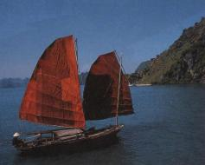 | 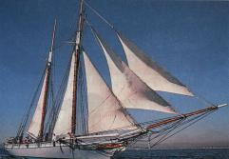
主要港口或車站 | 傳統漁港的主要功能為漁獲的卸載，這些港口規模差距相當大，原本分成四類，但最新漁港法（95.01.27）已依使用目的分成全國性與直轄縣市性二類，共計231處；由於漁場不同，漁船的形式及設備也有很大的差異，遠洋漁船上千噸，近海漁船數百噸，舢板則是最小的漁船，有小至幾噸而已。傳統漁港的主要功能為漁獲的卸載，由於天天都有漁獲進出港口，所以通常都會有一股淡淡的魚香味飄散在空氣中，因此製冰場的出現便成為大型漁港的特色之一。  傳統漁港的主要功能為漁獲的卸載，這些港口規模差距相當大，原本分成四類，但最新漁港法（95.01.27）已依使用目的分成全國性與直轄縣市性二類，共計231處；由於漁場不同，漁船的形式及設備也有很大的差異，遠洋漁船上千噸，近海漁船數百噸，舢板則是最小的漁船，有小至幾噸而已。傳統漁港的主要功能為漁獲的卸載，由於天天都有漁獲進出港口，所以通常都會有一股淡淡的魚香味飄散在空氣中，因此製冰場的出現便成為大型漁港的特色之一。  現在流行觀光性漁港，全省各地皆有，與傳統漁港比較，觀光性漁港多了休閒觀光的味道，除了傳統漁獲碼頭與漁獲交易場外，增加了觀光休閒性的設施，例如魚貨直銷中心，海鮮餐廳、表演舞臺、展示中心、遊樂健身設施，綠地……等等。而臺灣四週環海，西部沿岸多屬沙灘或礫石，東部沿岸則多岩岸峭壁，景色雄偉又富變化；近年來國人漸重視休閒生活，因此許多漁港，逐步轉向觀光與休閒化，例如淡水漁人碼頭、桃園永安漁港、北縣富基漁港、基隆碧砂漁港、宜蘭縣大溪漁港、烏石漁港、南方澳漁港、臺中梧棲漁港、屏東東港漁港……等等，每逢假日人山人海，不但為國民提供良好休閒處所，更是漁業永續經營的基石。 | 高雄港為臺灣最大商港，且位居世界貨櫃進出第五大貨櫃港。港灣自然條件優良，自建港以來，在海運運輸上扮演重要角色。目前正積極擴充港埠設備，朝遠東地區最大貨櫃轉運樞紐港及主要散裝貨物轉運中心之目標發展。港區面積為17,678公傾，其中陸域面積1,442公傾，水域面積16,236公傾。  目前進出港航道有第一港口及第二港口，第一港口之內港口水深11公尺，可通行3萬噸級船舶；第二港口之內港口水深16公尺，可通行10萬噸級船舶。航道全長18公里，主航道12公里，支航道6公里。現有碼頭118座，全長26,595公尺。  高雄港為臺灣最大國際商港，除了是臺灣主要貨櫃轉運的樞紐港外，也是南部主要貨物的進出口港埠。
  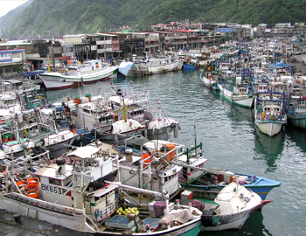
  熱鬧的南方澳漁港
  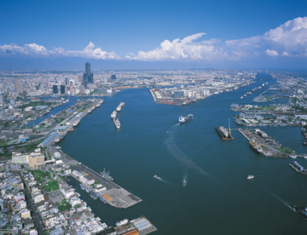
比較 | 早期的漁船大多需要人力所以使用早期的漁船比較累 | 現代的漁船大多需要電力所以現代的漁船不用利用到人力

